9 mai 2017
RAPORT ZILNIC

Calificativ:  NEGATIV | Deranjament remediat după o lună | TVR2-19:16  2min 08s  TVR1-20:22  1min 59s
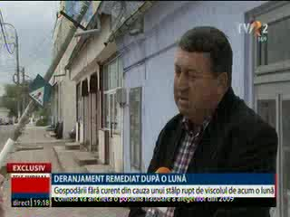 | Zeci de apeluri disperate şi aproape o lună în beznă după viscolul din aprilie când zeci de stâlpi de electricitate au fost culcaţi la pământ. A durat circa o săptămână până când avariile au fost remediate.  Mai puţin una, cea din oraşul Bereşti, din judeţul Galaţi, unde un stâlp de pe un trotuar încă aşteaptă să fie înlocuit. Stâlpul nu mai este alimentat cu energie electrică astfel că mai multe familii din zonă nu au curent electric. Mai grav este că stâlpul este un mare pericol pentru trecători.  Totuşi, astăzi, Electrica a trimis o echipă de muncitori să înlocuiască stâlpul şi îşi cere scuze pentru disconfort.

